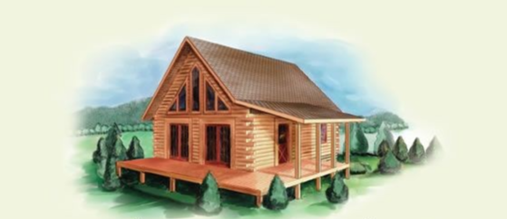
Hous
^{Location} Chalet

Vacances au Lac

Nous rendons les vacances au lac faciles et amusantes. Vous amenez vos propres hors-bords, WaveRunners ou kayaks et nous vous logeons dans un chalet douillet ! Nous vous aidons à vous préparer pour votre excursion, nous vous conseillons sur le matériel nécessaire et nous nous occupons de tous les petits détails auxquels nous avons pensé pour vous pour que vos invités et vous puissiez vous divertir tout en créant d’incroyables souvenirs.

Il y a beaucoup à faire quand vous vous détendez dans votre chalet au lac ! Vous pouvez aller pêcher, faire du bateau et du ski nautique ou encore partir en randonnée sur l’un des nombreux sentiers à explorer. Vous préférez simplement vous détendre ? Nos chalets comportent tous une véranda pour s’asseoir et profiter de la vue.

Salon et Salle à Manger
- Salon avec canapé et chaises
- Salle à manger moderne pour 6
- TV Plasma, Lecteur DVD & CD
- Lave-Vaisselle & Micro-ondes
- Grand Barbecue à l’arrière
- Vaisselle, couteaux, verres et ustensiles de cuisine
- Foyer
- Machine à Laver & Sèche-Linge

Chambres
- Salle de bain avec douche et baignoire
- 1-2 lits 2 places + loft avec lits 1 place
- 1-2 clic-clac dans le salon
- Coussins de qualité, draps et serviettes inclus
- Climatisation dans toutes les chambres
Figure 1 Le plan varie selon le Chalet
- TV/DVD dans les chambres et le loft

Equipements Extérieur
- Véranda avec chaises à bascule et table
- Jacuzzi
- Terrain de Volleyball
- Feu de camp & bancs
- Barbecue
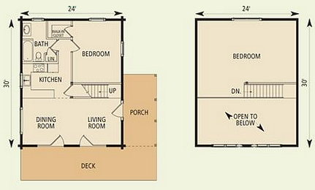
- Table de pique-nique en bois

Prix Abordable
La météo est changeante mais magnifique tout au long de l’année. L’automne, l’été et le printemps sont les meilleures périodes pour des activités aquatiques et des randonnées. L’hiver est le temps des randonnées en raquette, du ski de fond et de la pêche sous la glace. Alors faites vos sacs et amenez vos jouets ! Nous avons des chalets disponibles tout au long de l’année pour un prix raisonnable qui ne cassera pas la tirelire !

Location Hebdomadaire :
Personnes Chalet
2 Aspen
4 Wasatch
6 Utah
8 Laker
10 Family Lodge

Nous Contacter
Vacances au Lac
1234 Main St.
Wasatch Mountain, UT 84040

